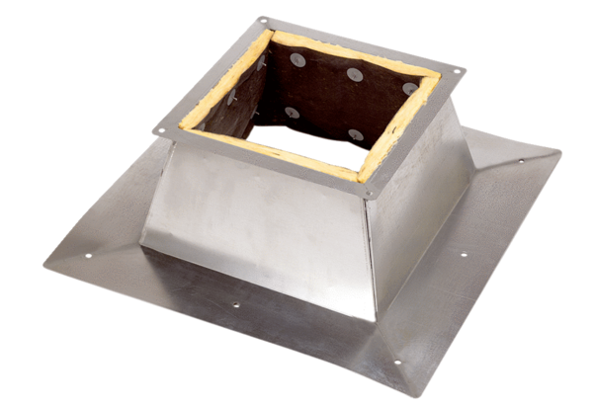Krovno postolje za ravne krovove SO 60Jedinica za pakiranje: 1 komAsortiman: C
Broj artikla: 0093.0365Proizvođač: MAICO

